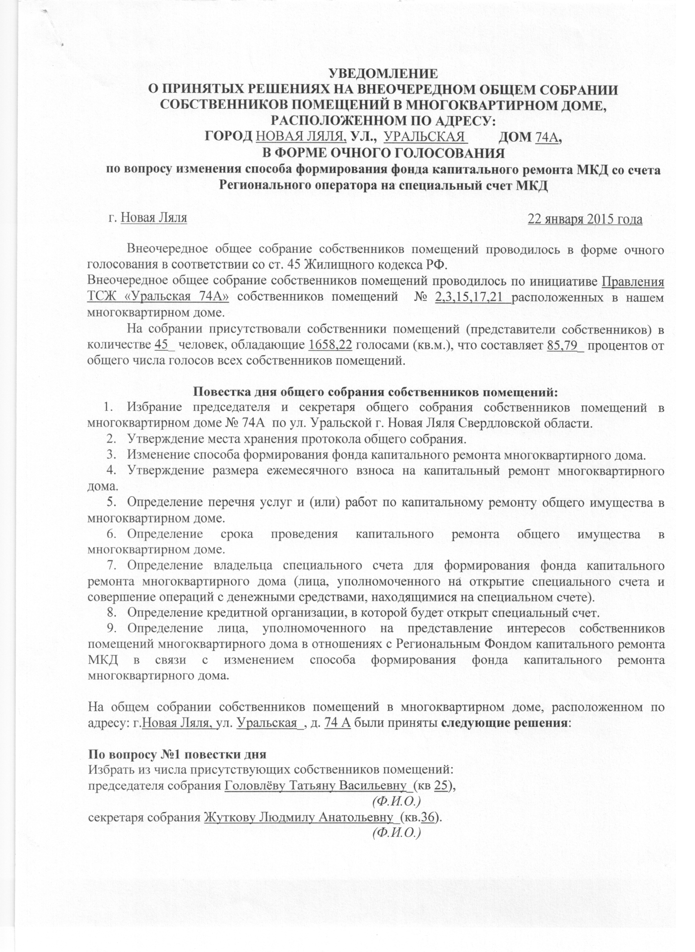

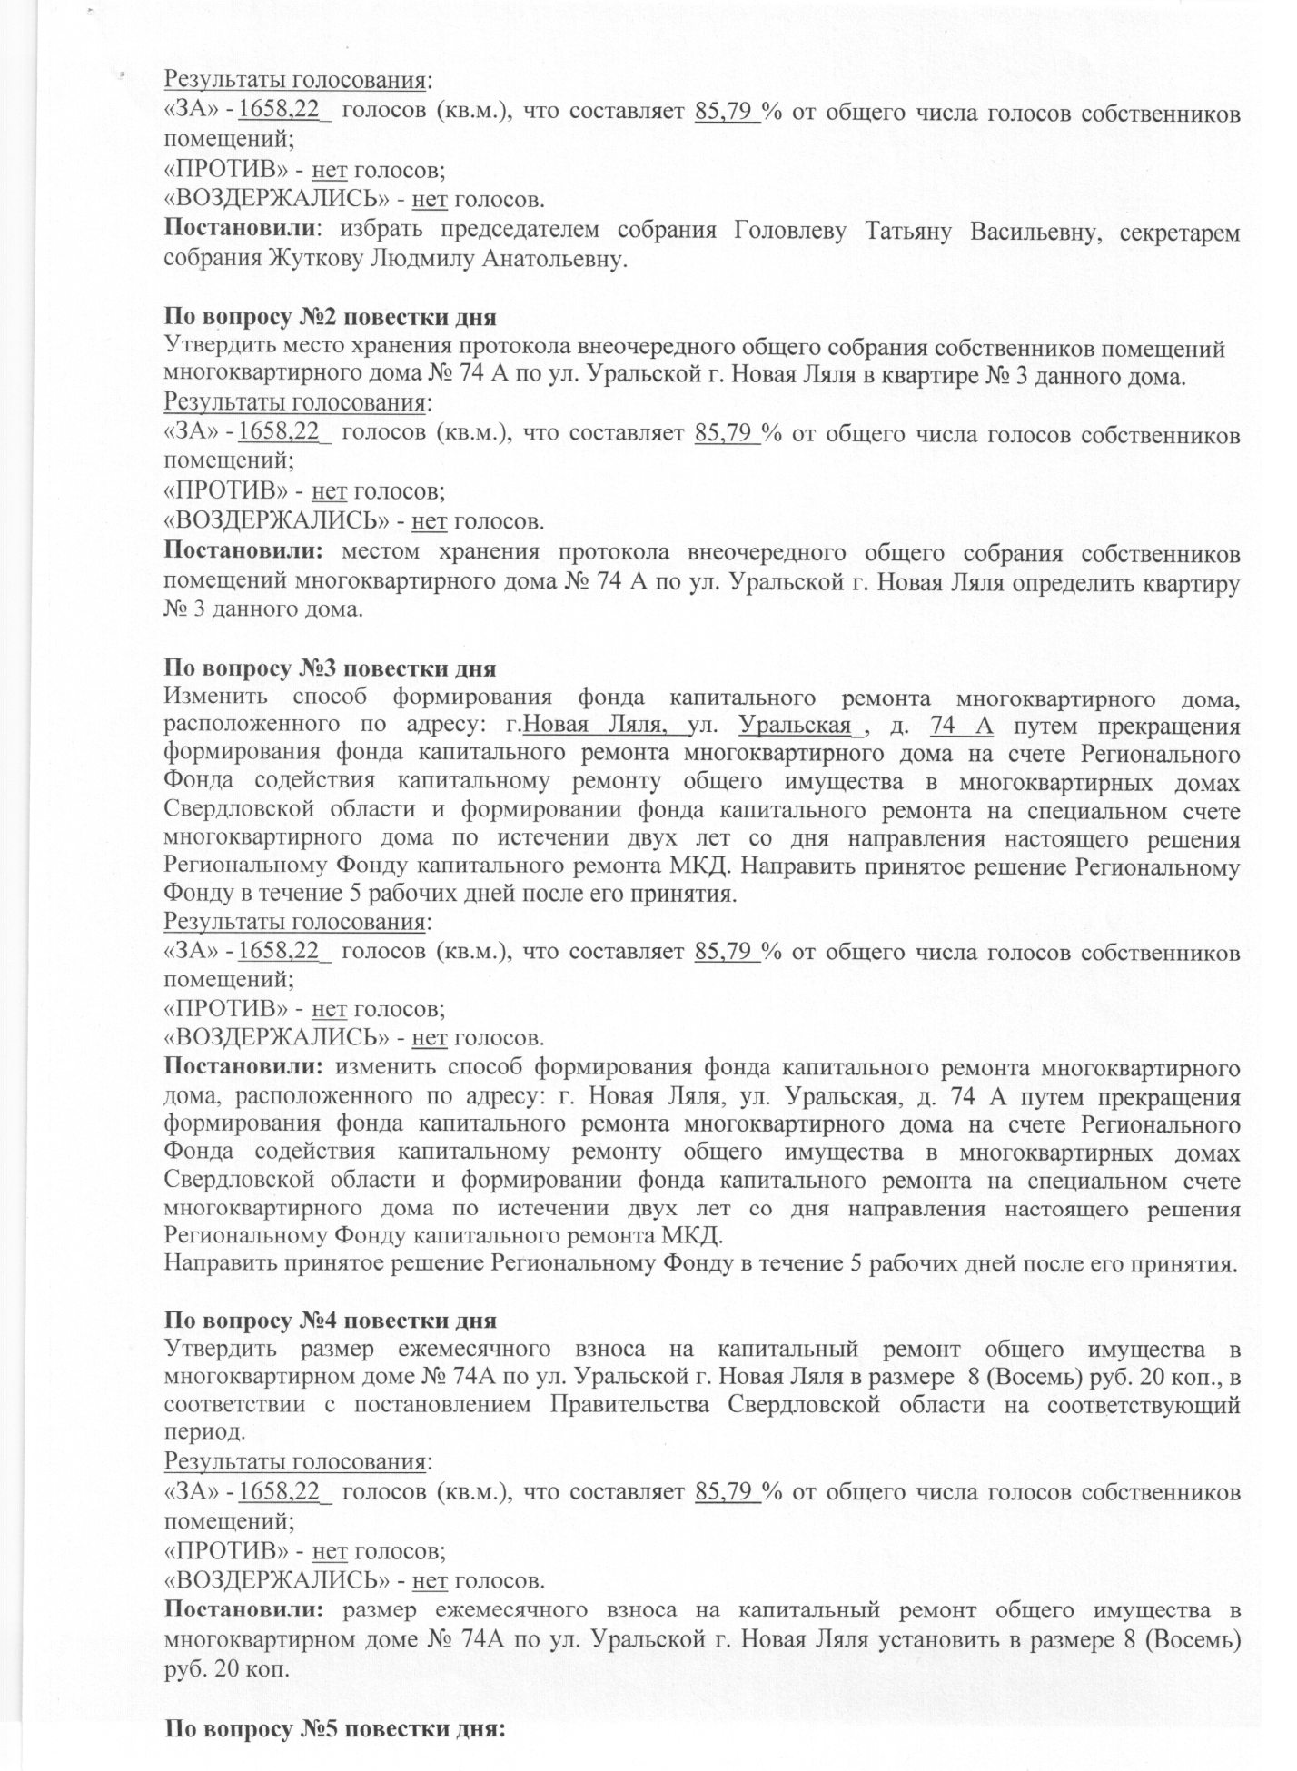

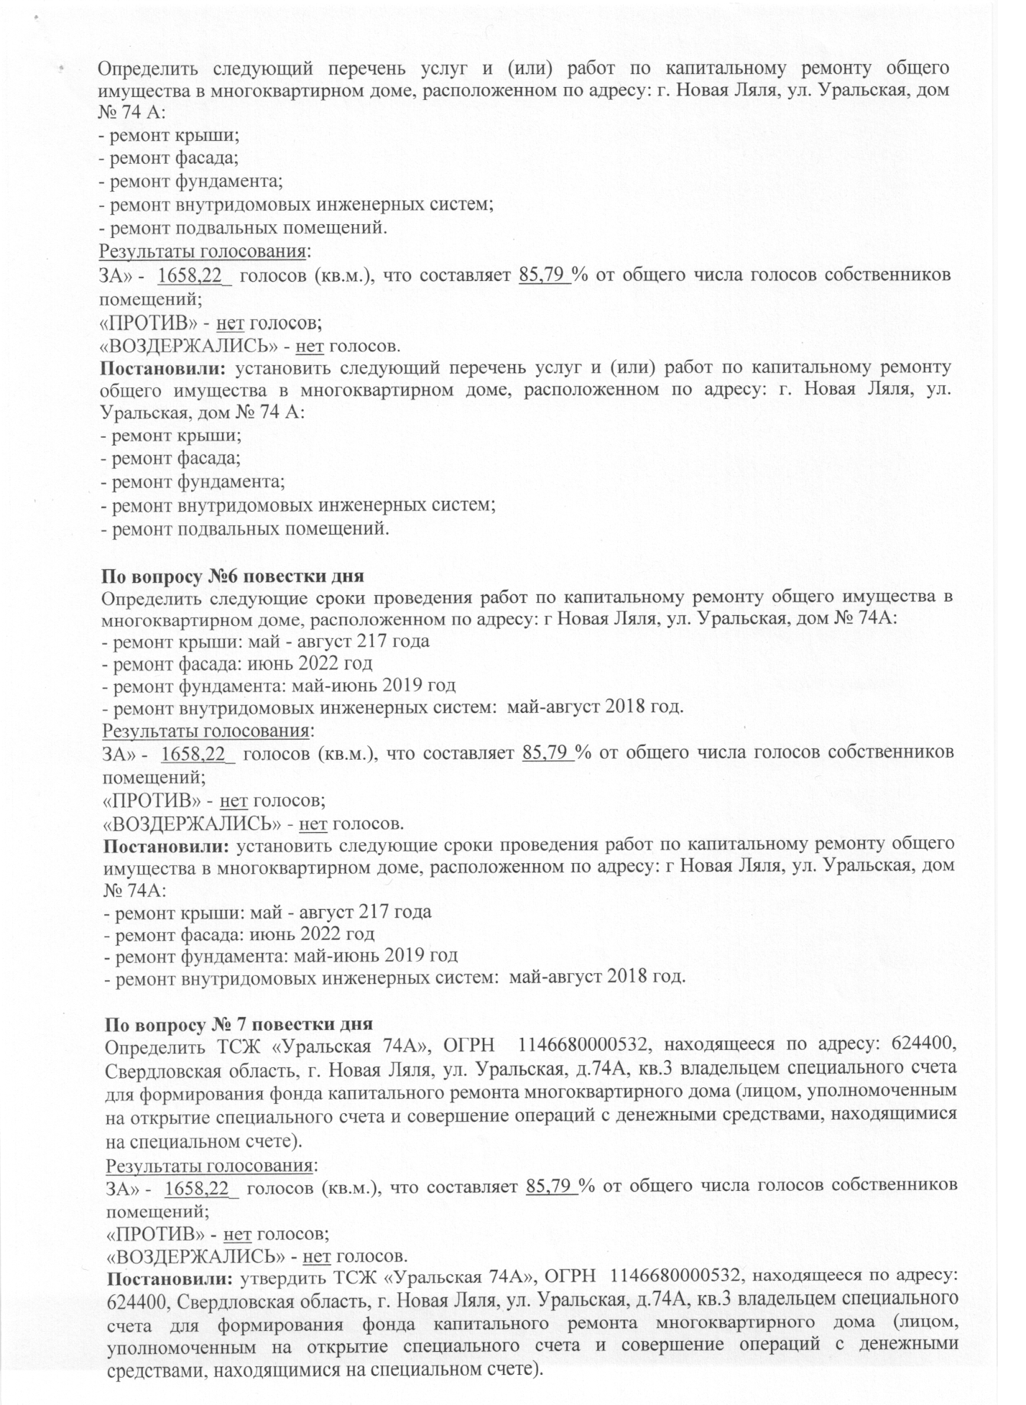

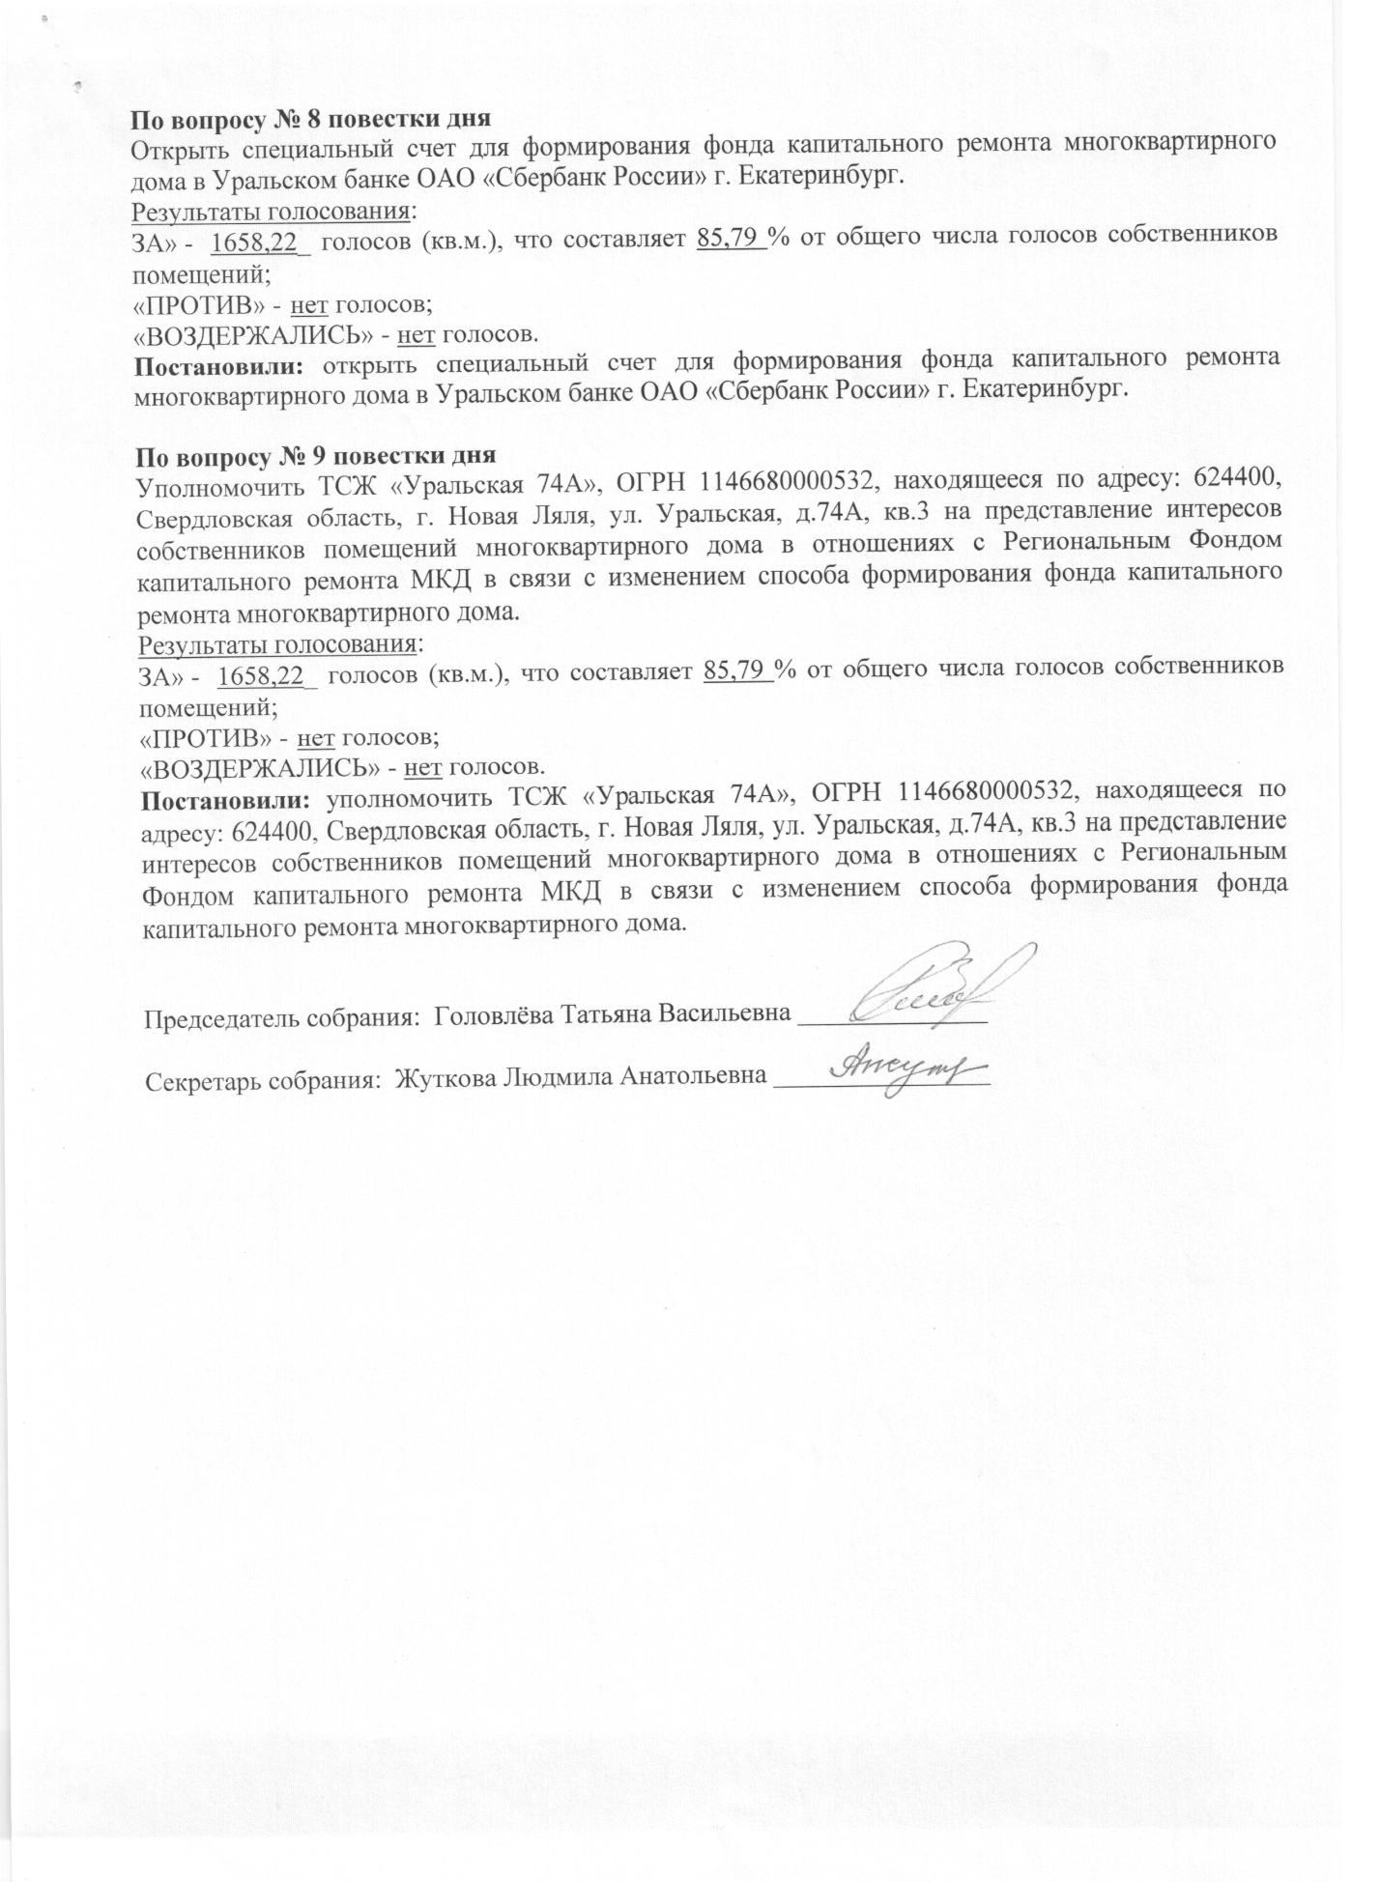
Приложения.
1.Реестр регистрации участников внеочередного собрания собственников помещений многоквартирного дома « ТСЖ Уральская 74 А».

